**משימת הערכה לכתה ו'**

**פרק ראשון**

שם התלמיד:__________ כתה : ____ תאריך:__________

***קראו בעיון את הטקסט, וענו על השאלות שבעמודים הבאים.***

**אוכלוסיית ישראל**

מתוך: ישראל האדם והמרחב

<http://www.school.kotar.co.il/KotarApp/Viewer.aspx?nBookID=72651992#11.650.5.fitwidth>

אוכלוסיית ישראל היא אוכלוסייה מגוונת - אוכלוסייה רבת פנים ורבת ניגודים: יש בה רוב יהודי ומיעוט ערבי; יש בה תושבים ותיקים ועולים חדשים; יש אנשים ממדינות מוצא רבות ושונות; יש קבוצות שונות של השתייכות דתית, לאומית ותרבותית; ויש בה גם עובדים זרים ממדינות רבות. בהשוואה למדינות אחרות ישראל היא מדינה קטנה בשטחה ובמספר תושביה.

צפיפות האוכלוסייה הגבוהה ותפרוסת האוכלוסייה ברחבי המדינה אינן אחידות. רוב האוכלוסייה מרוכזת לאורך מישור החוף, בעיקר באזור השרון. ריכוזי אוכלוסייה קטנים יותר נמצאים בצפון הארץ, והאזור הדליל ביותר באוכלוסייתו הוא אזור הדרום. מדינת ישראל, הנמנית עם המדינות המפותחות, היא מדינה דינמית מאוד ומתרחשים בה כל העת תהליכי שינוי ופיתוח. חלק מתהליכים אלה מתרחשים בכל המדינות המפותחות, וחלקם ייחודיים לישראל.

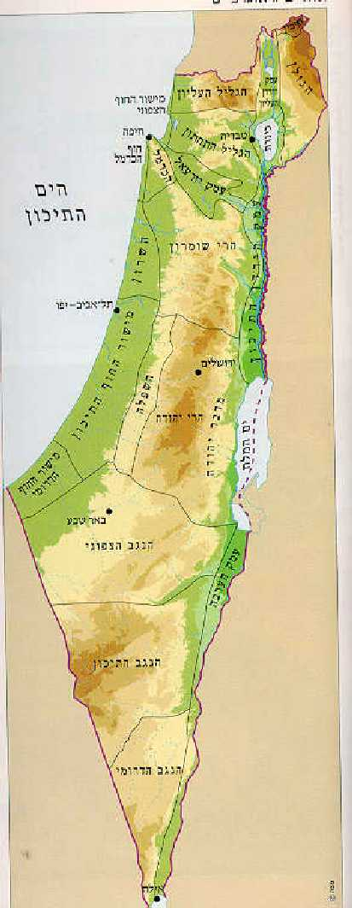

**הרכב האוכלוסייה במדינת ישראל**

אוכלוסיית ישראל מורכבת מקבוצות אוכלוסייה שונות. החלוקה הבולטת ביותר היא לאוכלוסייה יהודית ולאוכלוסייה ערבית. האוכלוסייה היהודית מהווה כ-80% מכלל האוכלוסייה בישראל. מקורה של רוב האוכלוסייה היהודית הוא בגלי העלייה שהגיעו לארץ בתקופות שונות ,רובם לאחר קום המדינה. האוכלוסייה הערבית מהווה כ-20% מן האוכלוסייה. בתוך קבוצת אוכלוסייה זאת יש בני דתות שונות וקבוצות אתניות שונות: מוסלמים, נוצרים, דרוזים, בדווים וצ'רקסים.

מאז קום המדינה גדלה אוכלוסיית ישראל פי 12 . זהו קצב גידול מהיר, האופייני למדינות הפחות-מפותחות דווקא. הגידול של האוכלוסייה היהודית נובע מהעלייה ומ**ריבוי טבעי** גבוה .

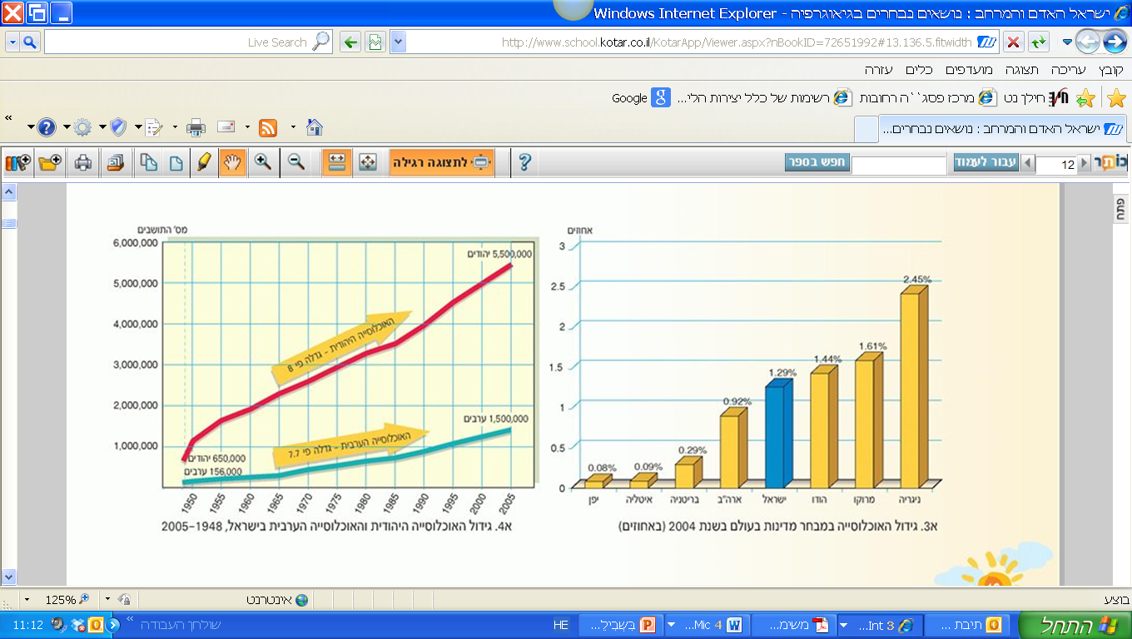

**ריבוי טבעי:** הגידול במספר התושבים במקום מסוים כתוצאה מילודה ,להבדיל מגידול האוכלוסייה כתוצאה מהגירה.

את שיעור הריבוי הטבעי מחשבים על ידי מציאת ההפרש בין מספר הנולדים למספר הנפטרים באוכלוסייה במהלך תקופה מסוימת.

**יהודים מכל קצווי תבל מתקבצים במדינת ישראל**

ישראל היא מדינת הגירה, כלומר, מדינה אשר המהגרים העולים וצאצאיהם הם המרכיב העיקרי של אוכלוסייתה זאת לעומת מדינות רבות אחרות, שבהן האוכלוסייה הגרעינית היא הרוב ואילו המהגרים הם מיעוט מכלל האוכלוסייה. עוד מדינות הגירה ידועות בעולם הן ארה"ב ואוסטרליה. עם זאת, מדיניות ההגירה של מדינת ישראל לגבי עלייתם של יהודים לארץ היא ייחודית. זוהי מדיניות שהמדינה הכריזה עליה במגילת העצמאות מיד עם הקמתה.

לאחר מכן חוקקה המדינה שני חוקים המעניקים לעלייה חשיבות ומשמעות שאין כמותן במדינות אחרות: חוק השבות וחוק האזרחות. חוק השבות קובע שזכותו של כל יהודי, מכל מקום בעולם, לעלות לארץ ולהתיישב בה. החוק נקרא בשם "שבות" כי כל יהודי המחליט להתיישב בישראל נחשב לאדם השב למולדתו. חוק האזרחות קובע עוד כי אזרחות ישראלית ניתנת הן למי שנולד בארץ והן מכוח הישיבה בה. לפי שני חוקים אלה - כל יהודי זכאי לעלות ארצה, וכל יהודי שעולה לארץ מקבל אוטומטית אזרחות ישראלית. התושבים הערבים שישבו במדינת ישראל בעת הקמתה קבלו אזרחות.

מאז הקמת המדינה הלכו ורבו המדינות שיהודים עלו מהן לישראל: עד שנת 1948-מרבית העולים הגיעו ממדינות שונות באירופה. בעלייה ההמונית של שנות ה-50 - מחצית העולים הגיעו מיבשות אסיה ואפריקה, ומחציתם מיבשות אירופה ואמריקה; ובעלייה הגדולה של שנות ה-90 - רוב העולים הגיעו מברית המועצות לשעבר, ועוד קבוצת עולים הגיעה מאתיופיה . עם השנים התרחב דור ה"צברים", וכיום יותר ממחצית ילידי ישראל הם כבר בני דור שני של צברים, כלומר, גם הם וגם הוריהם נולדו בישראל.

הדת והמסורת היהודית יוצרות בסיס משותף רחב לתושבי ישראל ולעולים אליה. אבל לארצות המוצא השונות של העולים יש השפעה מרחיקת לכת על החברה הישראלית. כל עדה מביאה אתה את השפה, המנהגים וההרגלים, המוסיקה, הספרות והאמנות שהיו נהוגים בארץ מוצאה - וכל אלה יוצרים בישראל גיוון ועושר תרבותי.

האוכלוסייה היהודית של מדינת ישראל מתאפיינת בגיוון רב, והיא כוללת קבוצות אוכלוסייה שונות - דתיים, חילוניים, אנשים ממדינות מוצא שונות ואנשים בעלי השקפות שונות. בדרך כלל אין לקבוצות האוכלוסייה השונות ביטוי מרחבי והן מתגוררות אלה לצד אלה במעורב - באותם יישובים ובאותן שכונות. אבל יש קבוצות אוכלוסייה המתאפיינות בבידול מרחבי, כלומר מנהלות את חייהן באזורים גיאוגרפיים נפרדים. כך יש יישובים שלמים, או שכונות בתוך יישובים, שמתגוררים בהם דתיים בלבד או חילוניים בלבד, ולעתים מקימים מקומות יישוב המיועדים מלכתחילה לדתיים. קבוצת אוכלוסייה הבולטת ברצונה להתבדל ולהסתגר בתוך מרחב משלה, היא אוכלוסיית החרדים .

***השאלות:***

1.כתבו שמות של שני אזורים בארץ, המופיעים בקטע "אוכלוסיית ישראל" וגם מופיעים במפה.

_______________________________________________________________________________________________________________________________________________________________________________________________________________

2. חוקר מאוניברסיטת בר-אילן טען שהגידול במספר התושבים בסין הוא תוצאה של ילודה.

האם ניתן לומר שסין היא מדינת הגירה? נמקו והוכיחו את תשובתכם מן הטקסט.

____________________________________________________________________________________________________________________________________________________________________________________________________________________________________________________________________________________

3. בקטע "אוכלוסיית ישראל" בפסקה השנייה כתובים המשפטים הבאים:

* "**צפיפות האוכלוסייה הגבוהה** ... אינן אחידות".
* "**והאזור הדליל ביותר באוכלוסייתו** הוא אזור הדרום".

מה הקשר בין המילים המסומנות בשני המשפטים? סמנו את התשובה הנכונה.

1. בשני המשפטים המילים המסומנות בעלות משמעות זהה
2. בשני המשפטים המילים המסומנות בעלות משמעות דומה
3. בשני המשפטים המילים המסומנות בעלות משמעות מנוגדת
4. תשובה ג + תשובה א' נכונות.

4. בטקסט מתוארות העליות העיקריות לישראל.

השלימו את הטבלה על פי הקטע המתאים:

|  |  |  |
| --- | --- | --- |
| **מקומות מוצא העולים** | **שנות העלייה** | **גלי עלייה המונית**  **לישראל** |
|  |  | גל עלייה א' |
|  |  | גל עלייה ב' |
|  |  | גל עלייה ג' |

5. באיזה קטעים מופיע מידע על גידול במספר תושבי מדינת ישראל? ציינו את שמות הקטעים. ____________________________________________________________________

6. בקטע "יהודים מכל קצווי תבל" מופיעה המלה "צברים".

למילה **"צבר"** מס' פירושים במילון. איזה מהפירושים מתאים לטקסט ?

סמנו את התשובה הנכונה.

1. צמח קוצני בשרני בעל גבעולים עבים דמויי עלים.
2. כינוי למי שנולד בארץ ישראל וגדל בה.
3. כינוי לצמח אלוי.
4. צב"ר קיצור של צעיר, בריא ורענן.

7. בקטע "הרכב האוכלוסייה במדינת ישראל" בשורה האחרונה מודגש הביטוי **"ריבוי טבעי".**

הסבירו מדוע מודגש ביטוי זה? נמקו את תשובתכם.

_______________________________________________________________________________________________________________________________________________________________________________________________________________

8. מדוע מדיניות ההגירה של מדינת ישראל לגבי יהודים ייחודית?

סמנו את התשובה הנכונה:

1. כי מדינת ישראל הכריזה על מדיניות ההגירה שלה במגילת העצמאות.
2. בגלל חוק השבות
3. בגלל חוק האזרחות
4. כל התשובות נכונות

נמקו את בחירתכם:

____________________________________________________________________________________________________________________________________________________________________________________________________________________________________________________________________________________

9. בקטע "יהודים מכל קצווי תבל" כתוב: " חוק השבות קובע שזכותו של כל יהודי, מכל מקום בעולם לעלות לארץ ולהתיישב בה ".  
כדי להבין את המילה שזכותו אפשר להיעזר במילון.

באיזה ערך במילון ניתן למצוא את המילה?

* 1. שזכותו
  2. שזכות
  3. זכותו
  4. זכות

1. אם נרצה לדעת מהי מדינת הגירה, איזה קטע הייתם ממליצים לקרוא בעיון? נמקו בחירתכם.

_____________________________________________________________________________________________________________________________________________________________________________________________

1. כתבו מהו תפקיד המילה המסומנת בכל משפט (שם עצם, תואר, פועל)
2. העולים החדשים הגיעו לארץ-ישראל מארצות שונות. ______________________
3. יהודים רבים עולים בתקופה האחרונה לארץ. _________________________
4. הילדים העולים כבר מדברים עברית בבית-הספר. _________________
5. דן וגלי קראו את הטקסט והתווכחו ביניהם.

21-EVR-010-5A-SOF-q6גלי טענה ששכונה בה אוכלוסיית התושבים מגוונת היא שכונה שכדאי לחיות בה. "עדיף שקבוצות אוכלוסייה שונות כמו דתיים וחילוניים או עולים מארצות שונות יגורו אלה בצד אלה", טענה.

דן טען שהיא טועה, והוא אינו מסכים לדבריה.

עם מי אתם מסכימים יותר? נמקו תשובתכם.

כתבו 5-7 שורות.

_____________________________________________________________________________________________________________________________________________________________________________________________________________________________________________________________________________________________________________________________________________________________________________________________________________________________________________________________________________________________________________________________________________________________________

***פרק שני***

***קראו בעיון את הספור וענו על השאלות***

**הסנדלר העני והמלך**

מתוך "השד בכד והאוצר במערה",

ספורים מעדות ישראל, ליקטה ועיבדה דבורה עומר.

המלך עבאס היה מלך אוהב צדק ויושר. ערב ערב היה מתחפש ומסייר בחוצות העיר כדי להכיר את אזרחיה ולדעת את הנעשה בה. לרוב היה מתחפש לעני מרוד ויוצא לפרברי העיר כדי לראות מקרוב את חיי דלת העם. לילה אחד יצא לשוטט בחוצות העיר, הציץ בחרכים, האזין בפתחים, אך לא נתקל בשום חיזיון מיוחד. מצא, כי זה מחשב את רווחיו והפסדיו. זה רב עם אשתו, וזה גוער בילדיו.

5

בעוברו בפרבר אחד ראה זיק אור ושמע קולות צחוק ורינה. התקרב המלך ותמה בלבו: "מהו קול השמחה?" בבקתה דלה ראה אדם יושב שר ומנגן. פניו מאירות ומחייכות, ולפניו מאכלים פשוטים, והוא אוכל, מנגן בעליצות ומבלה את זמנו בשירים ובתשבוחות. נכנס המלך עבאס פנימה ושאל:

10

"הרצוי לך אורח?" ענה האיש:" אורח מתנת אלוקים היא, שב בבקשה, תשתתף איתי".

ישב המלך עבאס והאיש כיבד אותו בכל מה שהיה לו. סעדו ושוחחו ואז שאל המלך עבאס:

"מה מעשיך? במה אתה מתפרנס?" ענה האיש: "סנדלר פשוט אני, מתקן נעליים, מסתובב במשך היום בחוצות העיר ומתקן את נעלי האזרחים. בפרוטות שאני מרוויח אני קונה לי בערב צורכי אוכל וחוגג. למה אצפה ליום טוב?! כל הימים טובים הם", אמר והמשיך לשיר כשקולו הולך ומתגבר.

15

שאלו המלך:" ומה תעשה למחרת?"

ענה האיש:" ברוך ה' יום יום".

ישב איתו המלך עבאס שעה ארוכה. נפרד ממנו והבטיח:" מחר אשוב".

חזר המלך עבאס לארמונו ולמחרת, בבקר השכם, הכריז כרוז המלך בחוצות העיר: "הקשיבו! הקשיבו! הוד רוממותו המלך עבאס אוסר לתקן נעליים!!!!"... השתוממו כל האזרחים... שמע זאת הסנדלר, הלך ושאב מים בשביל כמה אזרחים והרוויח את שכר יומו, ובערב קנה את המנות הרגילות שלו. בערב בא המלך עבאס לביקור, והנה הוא רואה את הסנדלר יושב כרגיל, אוכל, שותה, מנגן ונהנה מהחיים.

20

שאל אותו המלך עבאס:" נו! מה עשית היום?"

25

סיפר לו האיש:" בצאתי מהבית שמעתי את הכרוז מכריז שאסור לתקן נעליים. הלכתי, שאבתי מים בשביל כמה אזרחים, והרווחתי את שכר יומי". אמר המלך עבאס:" דאגתי לך מאד בשומעי שאוסרים לתקן נעליים. ומה תעשה אם יאסור המלך את שאיבת המים?"

ענה הסנדלר:" ברוך ה' יום יום".

הלך לו המלך עבאס הביתה, ולמחרת בבקר הכריז על איסור שאיבת המים.

30

שמע זאת האיש, הלך וחטב עצים בשביל כמה אזרחים, והרוויח את שכר יומו, ובערב קנה את המנות הרגילות שלו. בלילה בא המלך עבאס לביקור, והנה הוא רואה את הסנדלר יושב כרגיל, אוכל, שותה, מנגן ונהנה מהחיים, ברכו לשלום ושאל:" מה עשית היום?"

סיפר לו:" חטבתי עצים והרווחתי את שכרי". שאל אותו המלך:" מה יהיה אם מחר יאסרו את חטיבת העצים?"

35

ענה האיש:" ברוך ה' יום יום".

ישבו שניהם כרגיל, ובילו את זמנם בצחוק, שירה, שמחה ורינה, בהיפרדו הבטיח המלך לחזור למחרת.

למחרת, בבוקר השכם, יצא הכרוז לכיכר העיר וקרא:" הקשיבו! הקשיבו! כל חוטבי העצים מגויסים לשמירה בארמון, מרגע זה!" רטנו וכעסו חוטבי העצים, אך הגיעו לארמון. בא גם הסנדלר לארמון ושם נתנו לו חרב וקבעוהו במשמר החומה.

40

בערב הלך האיש לחנות, פרק את החרב ונתן את להב החרב לחנווני. קיבל בתמורה את מנתו הרגילה, והלך הביתה. בבית לקח חתיכת קרש והתאים ממנה להב לידית החרב. עוד היה עסוק בעבודתו והנה בא המלך המחופש. "הפעם"-הרהר בלבו- "לא יהיה לסנדלר במה לעדן את כרסו ולשמח את לבו".

45

ואולם טעות הייתה בידי המלך: השמחה והגילה עלו על כל מה שהיו עד כה בבית הסנדלר. אך נכנס הוד רוממותו ומיד נתכבד להסב לשולחן. לשאלתו:" מה זה? מה יום מיומיים?" סיפר לו האיש בפה מלא צחוק:" שמרתי היום על הארמון, אבל לא היה לי כסף ומכרתי את להב החרב לחנווני. כעת אני מתאים לחרב להב עץ." שאל אותו המלך:" ומה יהיה אם יבדקו את החרבות של המשמר?"

50

ענה האיש:" ברוך ה' יום יום".

ישבו שניהם כרגיל, ובילו את זמנם בנעימים.

למחרת קרא מפקד המשמר לסנדלר, כשהוא אוחז באסיר ואמר: "אסיר זה נדון למוות ואתה תסיר את ראשו". אמר הסנדלר: "מימי לא הרגתי איש, אינני יכול להרוג אדם!". כעס מפקד המשמר ואמר:" פקודת המלך היא! ברגע זה עשה את המצווה עליך! ולא..." והוא הורה בידו על צווארו.

55

נשא הסנדלר עיניו השמימה, פתח פיו וקרא:

"אבינו שבשמיים! אם האיש הזה חף מפשע, עשה נס והפכת את הברזל לעץ! שמור נא ידי משפוך דם נקי!".

אמר ושלף את החרב מנדנהּ.

עיני הכל ננעצו בחרב השלופה, והנה- עץ במקום פלדה! ראו זאת כל העומדים מסביב והתפלאו. קרא לו המלך עבאס לארמונו ובחיוך אמר: "יפה! הפלאת בחכמתך. ואף כי רימיתני, משבח אני את שכלך השנון".

60

העניק המלך לסנדלר שק של זהב ושלחו לשלום.

והסנדלר שב לתקן נעליים כמקודם: יומם עבד בשקידה, ובלילה שמח על כל אשר ניתן לו.

***השאלות***

1. בספור הסנדלר משתמש בביטוי **" ברוך ה' יום יום"** ארבע פעמים. כתבו מהן ארבעת ההתרחשויות שגורמות לו להשתמש בביטוי זה?

______________________________________________________________________________________________________________________________________________________________________________________________________

1. בשורות 3-4 כתוב: " הציץ בחרכים, האזין בפתחים".

מה פירוש המילה **"חרכים"?** סמנו את התשובה הנכונה.

* 1. אבנים
  2. דלתות
  3. חורים בקיר
  4. חלונות

1. המלך מעמיד בפני הסנדלר קשיים שונים במהלך הספור. הסבירו כיצד בחר המלך את סוג הקושי שהעמיד בפני הסנדלר ? הוכיחו מן הספור את דבריכם.

_____________________________________________________________________________________________________________________________________________________________________________________________

1. איזו אווירה רצתה הסופרת ליצור בתיאור ביתו של הסנדלר בשורות 45-51?
   1. אווירה חגיגית ומיוחדת
   2. אווירה נעימה ושלווה
   3. אווירה מתוחה ומדאיגה
   4. אווירה עליזה ומשעשעת
2. סדרו את המשפטים הבאים על פי סדר התרחשותם בספור.

כתבו בצד כל משפט מספר מ- 1-6

__ המלך משבח את שכלו של הסנדלר.

__ הסנדלר מצטווה להרוג אסיר בחרבו.

__ הסנדלר מוכר את להב החרב, ומתקין להב מעץ.

__ המלך מצווה על כל חוטבי העצים להתגייס למשמר הארמון.

__ הסנדלר משתמש בתחבולה, ומצליח לא להרוג את האסיר וגם לקבל פרס כספי.

__ הסנדלר מתגייס למשמר המלך, ומקבל חרב.

1. בשורה 45 כתוב:" ואולם טעות הייתה בידי המלך". במקום המילה "אולם" ניתן לכתוב:
   1. כלומר ב. אך ג. כי ד. כאשר
2. הסנדלר מצטווה להסיר את ראשו של האסיר. מצב המעורר שתי בעיות.

הסבירו מהן שתי הבעיות.

______________________________________________________________________________________________________________________________________________________________________________________________________________________________

1. כתבו בשתי מילים את המילה המודגשת בכל משפט.

דוגמא: המלך רצה להכיר את **אזרחיו** – אזרחים שלו

* 1. "הפעם"-הרהר בלבו-"לא יהיה לסנדלר במה לעדן את **כרסו** ___________ ולשמח את לבו"

ב."אמר ושלף את החרב **מנדנהּ"**- _____________________

21-EVR-010-5A-SOF-q6

1. תארו את אופיו של הסנדלר, נמקו והוכיחו את דבריכם.

כתבו 5-7 שורות.

_____________________________________________________________________________________________________________________________________________________________________________________________________________________________________________________________________________________________________________________________________________________________________________________________________________________________________________________________________________________________________________________

1. בשורות 61-62 כתוב: "קרא לו המלך עבאס לארמונו ובחיוך אמר: "יפה! הפלאת בחכמתך. ואף כי רימיתני, משבח אני את שכלך השנון".

שערו מדוע המלך אומר את דבריו בחיוך.

______________________________________________________________________________________________________________________________________________________________________________________________________________________________

21-EVR-010-5A-SOF-q6

**פרק שלישי**

במשך שנים היה נהוג בבית ספריכם, שתלמידי כתות ו' נוסעים לירושלים ומסיירים בעיר במסגרת הטיול השנתי.

אולם השנה מנהלת ביה"ס מתלבטת **מה מתאים יותר לתלמידי כתות ו'**?

לקיים את הטיול לירושלים כפי שהיה נהוג לאורך השנים, או שעדיף לבטלו ולערוך מסיבה גדולה לשכבת ו' בסוף השנה.

**כתבו** למנהלת ביה"ס את דעתכם **והביאו נימוקים** כדי **לשכנע** אותה לקבל את דבריכם.

כתבו 10 שורות לפחות.

____________________________________________________________________________________________________________________________________________________________________________________________________________________________________________________________________________________________________________________________________________________________________________________________________________________________________________________________________________________________________________________________________________________________________________________________________________________________________________________________________________________________________________________________________________________________________________________________________________________________________________________________________________________________________________________________________________________________________________________________________________________________________________________________________________________________________________________________________________________________________________________________________________________________________________________________________________________________________________________________________________________________________________________________________________________________________________________________________________________________________________________________________________________________________________________________________________________________________________________________________________________________________________________________________________________________________________________________________________________________________________________________________________________________________________________________________________________________________________________________________________________________________________________________________________________________________________________________________________________________________________________________________________________________________________________________________________________________________________________________________________________________